Автогенность металлургических процессов Приоритетным направлением развития металлургических плавок являются технологии, основанные на применении автогенных процессов (АП). Автогенными называют металлургические процессы, протекание которых осуществляется за счет энергии тепла экзотермических реакций, в них протекающих. При плавке сульфидного сырья окисление его компонентов при определенных условиях обеспечивает необходимую температуру расплавления шихты без подвода дополнительной энергии, что определяет их название – автогенные плавки Наибольшее значение в тепловом балансе имеет реакция окисления сульфида железа: 2FeS + 3O2 + SiO2 = 2FeO*SiO2 + 2SO2 +( ΔН = -1030кДж) (7.1) Дополнительными источниками теплоты является окисление элементной серы, являющейся продуктом диссоциации пирита (высших сульфидов) и реакций шлакообразования. При расчете теплового баланса АП необходимо учитывать реакции взаимодействия сульфидов с продуктами окисления плавки: Fe2S2O8 = Fe2O3 + SO2 + SO3 (7.2) 2FeS2O6 = Fe2O3 + 3SO2 + SO3 (7.3) 2FeS2O7 = Fe2O3 + 2 SO2 + 2SO3 + 0.5 O2 (7.4) 2(FeO * SO2 * SO3) = Fe2O3 + 2 SO2 + 2SO3 + 0.5 O2 (7.5) 2(FeO3 * SO2 * SO3) = Fe2O3 + 2 SO2 + 2SO3 +10.5 O2 (7.6) FeS2 + 16Fe2O3 = 11Fe3O4 + 2SO2 (7.7) В общем случае автогенный режим плавки зависит: - от содержания серы в шихте; - рационального состава шихты; - содержания кислорода в дутье; - состава и количества продуктов плавки; - температуры и способа ввода дутья (верхнее, боковое, факельное…) По диаграммам фазовых равновесий в системе Cu-Fe-S-O в АП можно варьировать основными факторами, влияющими на теплоэнергетические показатели плавки, диапазон состава штейнов (от бедных металлизированных до богатых штейнов и металлов, получаемых в окислительной зоне), содержанием диоксида серы в газовой фазе. Металлотермическое восстановление является примером автогенных процессов. Широко используется правило Жемчужного: к автогенным процессам относят металлургические процессы, в которых выделяется не менее 2300 Дж на грамм шихты. Пример: проблема-решение Автогенность металлотермического восстановления Проблема: можно ли считать автогенными процессы при алюминотермическом восстановлении оксидов марганца (MnO2, Mn3O4, MnO). Решение: MnO2 тв + 4/3Al ж = Mn ж + 2/3 Al2O3 тв (1) 1/2 Mn3O4 тв + 4/3 Al ж = 3/2 Mn ж + 2/3 Al2O3 тв (2) 2MnO тв + 4/3 Al ж = 2 Mn ж + 2/3 Al2O3 тв (3) по данным [10] 0 Н298Δ (1) = - 596 кДж/моль О2 0 Н298Δ (2) = - 423,6 кДж/моль О2 0 Н298Δ (3) = 347,2 кДж/моль О2 = + (4/3) =122,9∑ 2 М(1) МMnO МAl г М(2)∑ =150,4 г М(3)∑ =177,85 г 4850 122,9 596000 q1 = − = Дж/г q2 = 2816 Дж/г q3 = 1952 Дж/г Автогенное нормальное развитие процесса только для Mn3O4 , т.к. для MnO2 процесс излишне экзотермичен (>> 2300 Дж/г), необходимо отводить избыточное тепло. Марганцевые руды обычно содержат диоксид марганца; такие руды предварительно обжигают (термическое разложение), переводя MnO2 → Mn3O4. Проблемный вопрос: Предложите теоретический способ определить указанные значения изменения энтальпии; 0 Н298Δ (1) = - 596 кДж/моль О2 0 Н298Δ (2) = - 423,6 кДж/моль О2 0 Н298Δ (3) = 347,2 кДж/моль
ФАЗОВОЕ РАВНОВЕСИЕ В МЕТАЛЛУРГИЧЕСКИХ СИСТЕМАХ
Графо-аналитические расчеты в задачах исследования металлургических процессов с использованием фазовых диаграмм плавкости.

Фазовые диаграммы двойных и тройных металлургических систем (металлических, солевых, оксидных, комбинированных) являются основой теории получения и рафинирования металлов, выбора состава шлаков и флюсов, используемых при получении металлов, ликвационного разделения металлов; шлака и штейна, штейна и металлической фазы, выбора присадок для высокотемпературного экстрагирования целевого металла; легирования и создания сплавов с заданными эксплуатационными свойствами.
Диаграммы состояния несут важную информацию о фазовом составе сплавов в равновесных условиях и температурах фазовых превращений. Графо-аналитические расчеты позволяют определить параметры, которые можно изменять, не нарушая числа фаз в системе; оценить количественно и качественно выход целевого продукта при разделении или рафинировании сплава.
Согласно правилу фаз, максимально возможное число равновесных фаз в бинарной системе равно трем:

С = К – Ф + n ; Ф = К – С + n = 2 – 0 + 1 = 3

при постоянном давлении и одном изменяющемся внешнем параметре – температуре.
Следовательно, нонвариантное равновесие реализуется при постоянных температуре и составах равновесных фаз.
В бинарных металлургических системах встречаются следующие нонвариантные равновесия:
а) при наличии жидкой фазы:
1) эвтектическое Ж ⇔ α + β;
2) перитектическое Ж + β ⇔ α;
3) монотектическое Ж₁ ⇔ Ж₂ + β;
4) синтектическое Ж₁ + Ж₂ ⇔ α;
5) метатектическое (кататектическое) β ⇔ Ж + α,
где α и β - граничные растворы на основе компонентов (или чистые компоненты при отсутствии растворимости), либо промежуточные фазы;
б) в твердом состоянии:
1) эвтектоидное β ⇔ α + γ;
2) монотектоидное β₁ ⇔ α + β₂;
3) перитектоидное α + β₁ ⇔ β₂,
где β₁ и β₂ имеют одинаковую структуру, но разный химический состав;
в) при наличии экстремума на кривых ликвидуса и солидуса, т.е. состав жидкой и твердой фаз одинаковые, что при двух равновесных фазах определяет нонвариантное равновесие (система ведет себя как однокомпонентная).

Моновариантное равновесие реализуется в бинарных системах как равновесие двух фаз с одной степенью свободы, т.е. независимо можно изменять либо температуру, либо состав одной из равновесных фаз, не изменяя числа фаз в системе.
В зависимости от агрегатного состояния и кристаллической структуры фаз в бинарных системах встречаются следующие моновариантные равновесия:
а) равновесие жидкого и твердого растворов на основе одного из компонентов Ж ⇔ α;
б) равновесие двух твердых растворов на основе одного или разных компонентов (оба раствора имеют одинаковую кристаллическую структуру и отличаются только химическим составом) α₁ ⇔ α₂;
в) равновесие двух твердых растворов на основе одного или разных компонентов, имеющих разную кристаллическую структуру и отличающихся химическим составом α ⇔ β;
г) равновесие упорядоченного и неупорядоченного твердых растворов (могут отличаться химическим составом) α ⇔ α¹;
д) равновесие двух жидких растворов, наблюдаемое при ограниченной растворимости компонентов в жидком состоянии Ж₁ ⇔ Ж₂.

В металлургии двухфазные равновесия а) и д) широко используются при ликвационном разделении и рафинировании металлов, к которым относятся методы зонной плавки, направленной кристаллизации, зейгерования («ликвация на плите»), гетерогенизация охлаждением («ликвация в ковше») [5].
Вид диаграммы плавкости системы определяется свойствами составляющих ее компонентов. Если компоненты системы подобны по кристаллической структуре и физико-химическим свойствам, то при кристаллизации такие смеси образуют твердые растворы; при незначительном различии свойств компонентов и отсутствии химического взаимодействия между ними кристаллизация из расплава соответствует диаграмме плавкости с простой эвтектикой. Если компоненты бинарной системы образуют устойчивое химическое соединение, то его наличие в системе отражено на диаграмме плавкости максимумом – диаграммы плавкости с конгруэнтной точкой плавления (состав твердой фазы и жидкой фазы совпадают при температуре плавления).
Если же химическое соединение полностью разлагается ниже своей температуры плавления, то получается диаграмма со скрытым максимумом – инкогруэнтной точкой плавления. Если один из компонентов (или оба) существуют в нескольких энантиотропных полиморфных формах, то каждой температуре превращения будет соответствовать на диаграмме своя горизонталь, отвечающая равновесию обеих модификаций к третьей фазе (тв. В или жидкости L); если компоненты бинарной системы образуют расслоение в жидкой фазе (ликвация), то на диаграмме плавкости будет область равновесных двух жидких фаз и горизонталь, отвечающая температуре равновесия трех фаз: двух жидких и одной твердой.
Диаграммы состояния металлургических систем, как правило комбинированные диаграммы, на которых имеется не менее двух горизонталей нонвариантных равновесий.
Фазовые равновесия изучают преимущественно методом термического анализа, но диаграммы состояния можно построить методом геометрической термодинамики, используя данные зависимости энергии Гиббса разных фаз от состава и температуры.

СПИСОК ЛИТЕРАТУРЫ

- Ванюков В. А., Зайцев В. Я. Теория пирометаллургических процессов. - М.: Металлургия, 1991, 350с.
- Рыженков Д. И., Арсентьев П. П., Яковлев В. В. и др. Теория металлургических процессов. - М.: Металлургия, 1989, 391с.
- Вольский А. Н., Сергиевская Е. М. Теория металлургических процессов. - М.: Металлургия, 1978, 384с.
- Погорелый А. Д. Теория металлургических процессов. - М.: Металлургия, 1971, 503с.
- Герасимов Я. И., Крестовников А. Н., Шахов А. С. Химическая термодинамика в цветной металлургии, том I-IV. - М.: Металлургия, 1960-1966
- Пазухин В. А., Фишер А. Я. Разделение и рафинирование металлов в вакууме. - М.: Металлургия, 1969, 203с.
- Термодинамические свойства неорганических веществ. Справочник под редакцией А. П. Зефирова. Атомиздат, 1986, 350с.
- Крестовников А. Н. и др. Справочник по расчетам равновесий металлургических реакций. - М.: Металлургия, 1983, 560с.
- Уикс К. Е., Блок Ф. Е. Термодинамические свойства 65 элементов, их оксидов и нитридов. - М.: Металлургия, 1985, 320с.
- Барон Н. М. и др. Краткий справочник физико-химических величин. - Л.: Химия, 1983, 182с.
- Казачков Е. А. Расчеты по теории металлургических процессов. - Л.: Химия, 1983, 220с.
- Лукашенко Э.Е., Погодаев А. М., Сладкова И. А. Сборник примеров и задач по теории процессов цветной металлургии. - М.: Металлургия, 1973, 174 с.
- Минаев Ю.А., Яковлев В.В. Физико-химия в металлургии. –М.: МИСиС, 2001, -320с.
- Гальнбек А.А., Шалыгин Л.М., Шмонин Ю.Б. Расчеты пирометаллургических процессов и аппаратуры цветной металлургии. – Челябинск: Металлургия, 1990. -448с.
Приложение А
(рекомендуемое)

Термодинамические величины для некоторых простых веществ и химических соединений

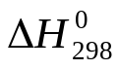- стандартная энтальпия образования веществ при 298 К;
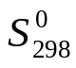 - стандартная энтропия при 298 К;
С_{р} – теплоемкость при постоянном давлении.

Таблица А 1 – Термодинамические характеристики некоторых элементов и соединений
Вещест-во | кДж/моль | Дж/(моль⋅К) | Коэффициент уравнения  С_{р} = а + bT + c₋₂ ⋅T⁻² |  |  | Темпера-турный интервал, К
Вещест-во |  |  | а | b⋅10³ | c₋₂⋅10⁻⁵ | Темпера-турный интервал, К
Вещест-во |  |  | Дж/(моль⋅К) |  |  | Темпера-турный интервал, К
Al _{кр} | 0 | 28,31 | 20,67 | 12,39 | - | 298 - 933
Al _{ж} | ΔН_{пл} = 10,75 | - | 7,0 | - | - | 933 - 2600
Ag _{кр} | 0 | 42,69 | 23,97 | 5,28 | - 0,25 | 273 - 1200
Ag₂О _{кр} | - 30,56 | 121,7 | 55,48 | 29,46 | - | 298 - 500
Ве _{кр} | 0 | 9,54 | 19,0 | 8,87 | - 3,43 | 298 - 1173
ВеО _{кр} | - 598,7 | 14,10 | 35,36 | 16,74 | - 13,26 | 298 - 1173
Со_{α} | 0 | 30,04 | 19,83 | 16,75 | - | 298 - 703
Со_{β} |  | - | 31,6 | - | - | 703
Сu _{кр} | 0 | 33,3 | 22,64 | 6,28 | - | 298-1356
Со_{ж} | ΔН_{пл} = 16,30 |  |  |  |  | 1766
Fe_{α} | 0 | 27.15 | 17.24 | 24.77 | - | 273 – 1033
Fe_{β} | ΔН_{α→β}  1,715 | - | 43,51 | - | - | 1042–1183
Fe_{γ} | ΔН_{β→γ}  0,80 | - | 20,30 | 12,55 | - | 1183-1673
Fe_{β} | ΔН_{γ→β}  0,38 | - | 43,51 | - | - | 1673-1812
Fe_{ж} | ΔН_{пл} = 13,77 | - | 44,8 | - | - | 1812
Продолжение таблицы А 1

Вещест-во | кДж/моль | Дж/(моль⋅К) |  | Коэффициент уравнения  С_{р} = а + bT + c₋₂ ⋅T⁻² |  |  |  |  |  | Темпера-турный интервал, К
Вещест-во |  |  |  | а | b⋅10³ |  |  | c₋₂⋅10⁻⁵ |  | Темпера-турный интервал, К
Вещест-во |  |  |  | Дж/(моль⋅К) |  |  |  |  |  | Темпера-турный интервал, К
Mg _{кр} | 0 | 32,55 |  | 22,3 |  | 10,64 | - 0,42 |  | 298 - 923
Mg _{ж} | 9,20 | - |  | 31,5 |  | 8,0 | - |  | 923 - 1393
Mg _{газ} | 131,80 | - |  | 4,97 |  | - | - |  | 1393-2500
Mn _{α} | 0 | 31,76 |  | 23,85 |  | 14,14 | - 1,59 |  | 298 – 1000  1000 -1352  1352-1416
Mn _{β} | Mn _{γ} → M_{δ} → Mn _{ж} Т _{пл} = 1518 К ΔН_{пл} = 12,56
Ni _{α} | 0 | 29,86 | 16,99 |  |  | 29,46 | - |  | 298 - 630
Ni _{β} | 0,385 | - | 4,21 |  |  | 6,00 | 1,80 |  | 630 - 1728
О_{2 (газ)} | 0 | 205,03 | 31,46 |  |  | 3,39 | - 3,77 |  | 298 - 3000
Pb _{кр} | 0 | 64,9 | 23,93 |  |  | 8,70 | - |  | 273 - 600
Pb _{ж} | 4,77 | - | 32,49 |  |  | - 3,09 | - |  | 600 - 1200
S_{ромб.} | 0 | 31,88 | 14,98 |  |  | 26,11 | - |  | 273 – 368,6
S_{монокл.} | 0,30 | 32,55 | 14,00 |  |  | 29,08 | - |  | 368 - 392
S_{2 газ} | 129,1 | 227,7 | 36,11 |  |  | 1,09 | - 3,52 |  | 273 - 2000
SO₂ | -296,9 | 248,07 | 42,55 |  |  | 12,55 | -5,65 |  | 298-1800
Sn _{бег} | 0 | 51,4 | 18,49 |  |  | 26,36 | - |  | 273 - 505
Sn _{ж} | 7,03 | - | 21,54 |  |  | 6,15 | 12,88 |  | 505 - 800
Zn _{кр} | 0 | 41,59 | 22,38 |  |  | 10,04 | - |  | 273 - 693
Zn _{ж} | 7,03 | - | 27,43 |  |  | 7,50 | - |  | 693 - 1180
Zn _{газ} | 115,0
Al₂O_{3 тв}  корунд | - 1675 | 50,94 | 114,56 |  |  | 12,89 | - 34,31 |  | 298 - 1800
СО _{газ} | - 110,5 | 197,4 | 28,41 |  |  | 4,10 | - 0,46 |  | 298 - 2500
СО_{2 газ} | - 393,5 | 213,6 | 44,14 |  |  | 9,04 | - 8,53 |  | 298 - 2500
СоО _{кр} | - 239,7 | 52,84 | 42,28 |  |  | 8,54 | 1,67 |  | 298 - 1800
CuO _{кр} | - 162,0 | 42,63 | 38,79 |  |  | 20,08 | - |  | 297 - 1354
CuO _{ж} | ΔН_{пл} = +37,24 | - | 22,0 |  |  | - | - |  | 1300 - Т_{разл}  1609 – Т_{пл}
Cu₂O _{кр} | - 133,2 | 92,93 | 56,67 |  |  | 29,29 | - |  | 298 - 1500
Cu₂O _{ж} | 56,1 |  |  |  |  |  |  |  | 1571
FeО _{кр} | - 264,85 | 60,75 | 50,80 |  |  | 8,61 | - 3,31 |  | 298 - 1650
FeO _{ж} | 31,38 | - |  |  |  |  |  |  | 1641
Fe₂О₃ _{кр} | - 821,3 | 89,96 | 97,74 |  |  | 72,13 | - 12,89 |  | 298 - 1000
Fe₃О₄ _{кр} | - 1117,7 | 151,46 | 167,03 |  |  | 78,91 | - 41,82 |  | 298 - 900
MgО _{кр} | - 601,24 | 26,94 | 42,59 |  |  | 7,28 | - 6,19 |  | 298 – 1100
MgО_{ж} |  |  |  |  |  |  |  |  | 3098
Продолжение таблицы А 1

Вещест-во | кДж/моль | Дж/(моль⋅К) | Коэффициент уравнения  С_{р} = а + bT + c₋₂ ⋅T⁻² |  |  |  |  | Темпера-турный интервал, К
Вещест-во |  |  | а | b⋅10³ |  | c₋₂⋅10⁻⁵ |  | Темпера-турный интервал, К
Вещест-во |  |  | Дж/(моль⋅К) |  |  |  |  | Темпера-турный интервал, К
MnО _{кр} | - 384,9 | 60,25 | 46,48 |  | 8,12 |  | - 3,68 | 298 – 2000
MnО _{ж} |  |  |  |  |  |  |  | 2053
NiО _{кр} | - 239,7 | 38,07 | - 20,88 |  | 157,23 |  | 16,28 | 298 - 523
NiО _{кр} |  |  |  |  |  |  |  | 2228
PbO _{желт} | - 217,61 | 58,70 | 37,87 |  | 26,78 |  | - | 298 – 1000
PbO _{желт} _{ж} |  |  |  |  |  |  |  | 873 =Т_{пл}
PbSO₄ _{кр} | - 918,1 | 147,3 | 45,86 |  | 129,7 |  | 17,57 | 298 - 1000
PbSO₄ _{ж} |  |  |  |  |  |  |  | 2043 с разлож.
SnO_{2 кр} | - 580,8 | 52,34 | 73,89 |  | 10,04 |  | - 21,59 | 273 - 1500
SnO_{2 ж} | 47,66 |  | 22,5 |  |  |  |  | 1903 - Т_{пл}
SnO _{кр} | - 286 | 56,74 | 39,96 |  | 14,64 |  | - | 298 - 1273
ZnO _{кр} | - 349 | 43,5 | 48,99 |  | 5,10 |  | - 9,12 | 273 - 1573
ZnO _{ж} |  |  |  |  |  |  |  | 1948 - Т_{пл}
ZnSO_{4 кр} | - 978,2 | 124,6 | 71,42 |  | 87,03 |  |  | 298 – 1000
Н₂О _{ж} | -285,84 | 69,96 | - |  | - |  | - | 298 - 398
ClO⁻ | -107,65 | 47,53 | - |  | - |  | -38,53 | 298 - 400
Cl⁻ | -167,46 | 55,10 | - |  | - |  | -131,17 | 298 - 400
ОН⁻ | -229,94 | -10,54 | - |  | - |  | -157,3 | 298 – 400
Н⁺ | 0 | 0 | - |  | - |  | 0 | 298 – 400
SO₄²⁻ | -907,51 | 17,2 | - |  | - |  | -742,99 | 298 – 400

Таблица А 2 – Стандартные значения энергии Гиббса некоторых реакций в зависимости от температуры

Реакция | 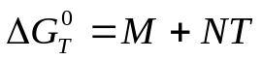 |  | Т, К
Реакция | М, Дж | N, Дж/К | Т, К
2Al _{(ж)} + 3/2O₂ = Al₂O₃ _{(т)} | - 1687909 | 325,15 | 932 - 2303
Ве_{(т)} +1/2 О₂ = ВеО_{(т)} | -598796 | 96,88 | 298-1556
Ве_{(ж)} +1/2 О₂ = ВеО_{(т)} | -606249 | 101,70 | 1556-2768
Со _{(т)} + 1/2O₂ = CoO _{(т)} | - 237319 | 71,92 | 298 - 1766
Со _{(ж)} + 1/2O₂ = CoO _{(т)} | - 261884 | 85,83 | 1766 - 2100
2Cu_{(T)}+ 1/2 O₂ = Cu₂O_{(T)} | -168519 | 71,30 | 298-1356
2Cu_{(Ж)} + 1/2 О₂ = Сu₂O_{(Ж)} | -146695 | 50,41 | 1502-2820
Fe _{β} + 1/2O₂ = FeO _{(т)} | - 262389 | 63,56 | 843 - 1184
Fe _{γ} + 1/2O₂ = FeO _{(т)} | - 263182 | 64,23 | 1184 - 1650
Fe _{δ} + 1/2O₂ = FeO _{(ж)} | - 228934 | 43,46 | 1650 - 1809
Fe _{(ж)} + 1/2O₂ = FeO _{(ж)} | - 239987 | 49,57 | 1809 - 3000
Mg _{(т)} + 1/2O₂ = MgO _{(т)} | - 601350 | 107,39 | 298 - 923
Mg _{(ж)} + 1/2O₂ = MgO _{(т)} | - 609350 | 116,06 | 923 - 1376
Mg _{(г)} + 1/2O₂ = MgO _{(т)} | - 728085 | 202,35 | 1376 - 3098
Mn _{(т)} + 1/2O₂ = MnO _{(т)} | - 385186 | 73,73 | 298 - 1517
Ni _{(т)} + 1/2O₂ = NiO _{(т)} | - 234503 | 85,28 | 298 - 1725
Ni _{(ж)} + 1/2O₂ = NiO _{(т)} | - 262303 | 101,39 | 1725 - 2200
Pb _{(ж)} + 1/2O₂ = PbO _{(т)} | - 218676 | 97,8 | 601 - 1159
Pb _{(ж)} + 1/2O₂ = PbO _{(ж)} | - 184931 | 69,08 | 1159 - 1765
Sn _{(ж)} + O₂ = SnO₂ _{(т)} | - 581756 | 204,82 | 505 - 1898
Zn _{(г)} + 1/2O₂ = ZnO _{(т)} | - 493666 | 203,98 | 1180 - 2248
С _{(т)} + 1/2О₂ = СО | - 110560 | - 89,875 | 773 - 2273
С _{(т)} + О₂ = СО₂ | - 393260 | - 2,29 | 773 - 2273
СО + 1/2О₂ = СО₂ | - 282695 | 87,585 | 773 – 2273
С _{(т)} + СО₂ = 2СО | 172130 | - 177,46 | 773 - 2273
Н₂ + 1/2О₂ = Н₂О | - 246175 | 54,12 | 400 - 3000

Приложение В
(рекомендуемое)

Фазовые равновесия в металлургических системах

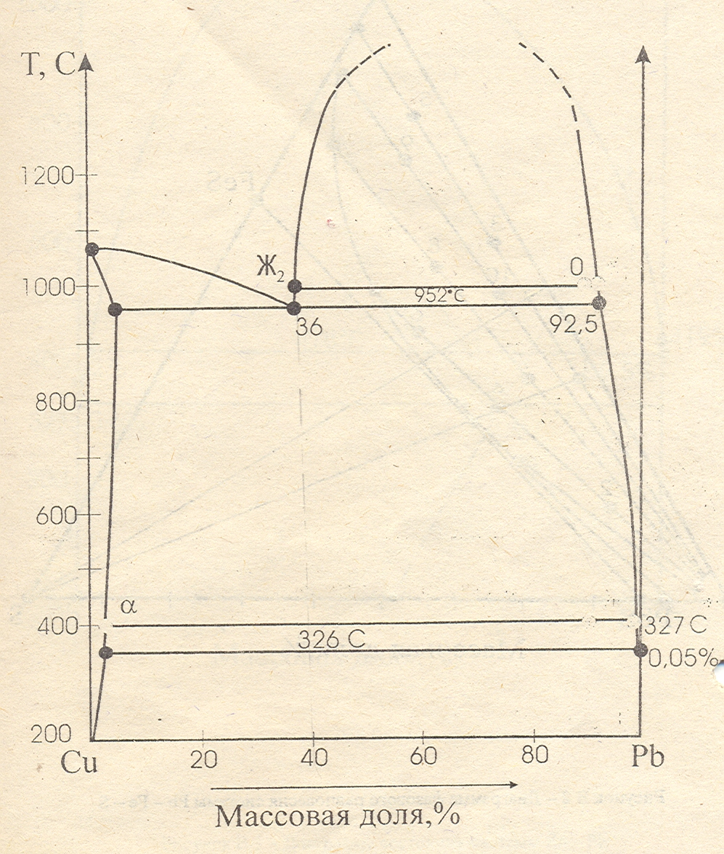

Рисунок В 1 – Диаграмма состояния системы Cu – Pb

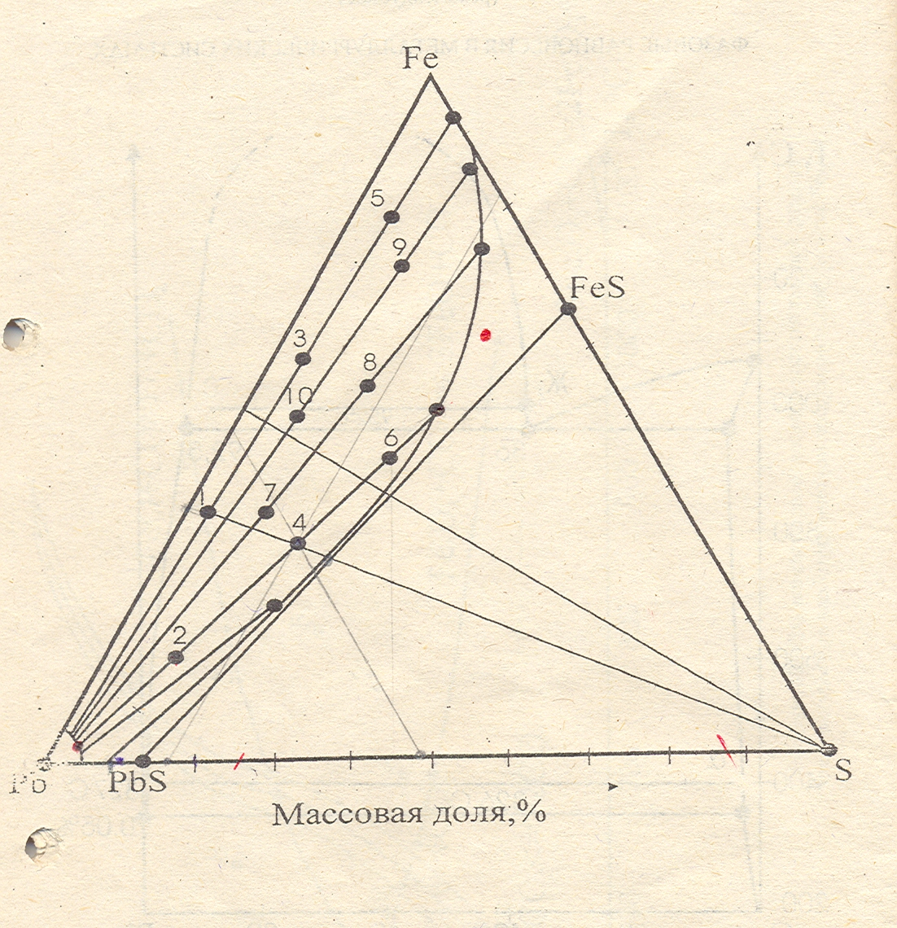

Рисунок В 2 – Диаграмма фазового равновесия системы Pb – Fe – S

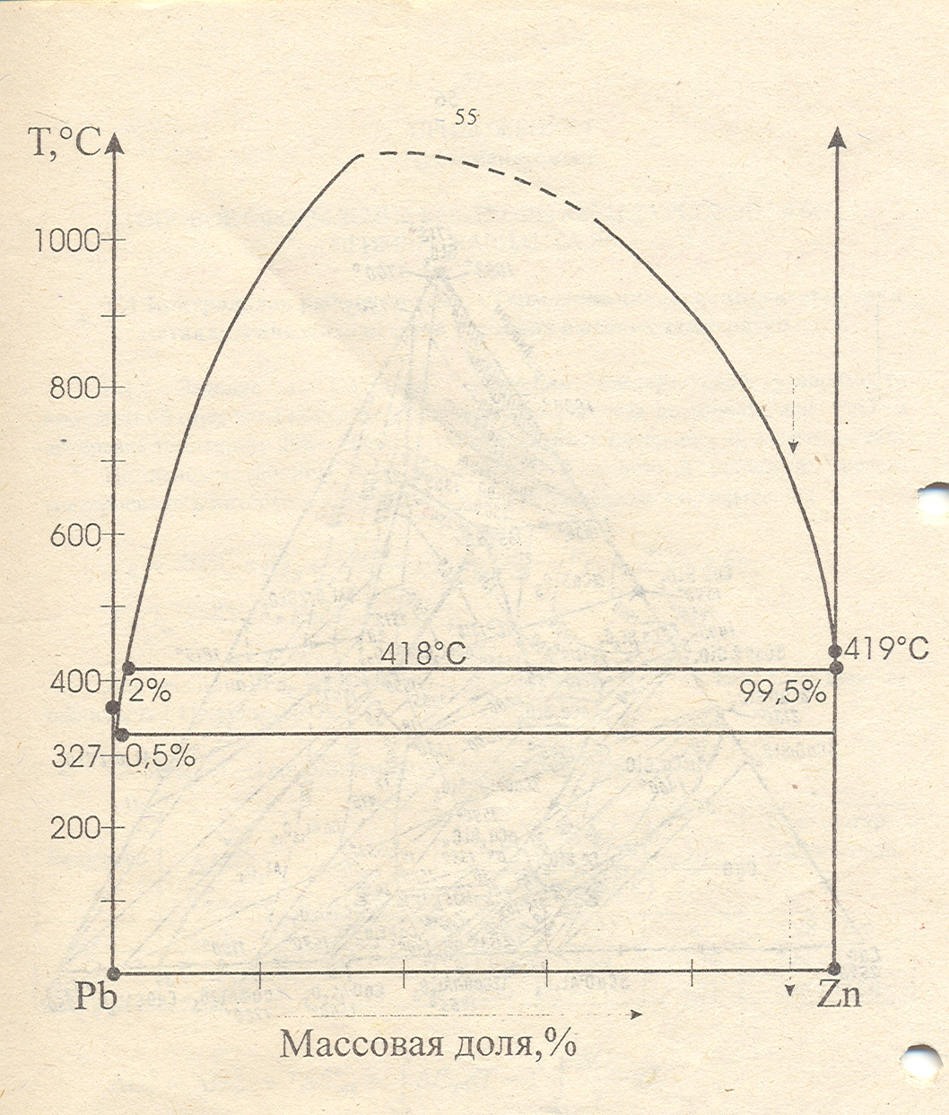

Рисунок В 3 – Диаграмма состояния системы Zn – Pb

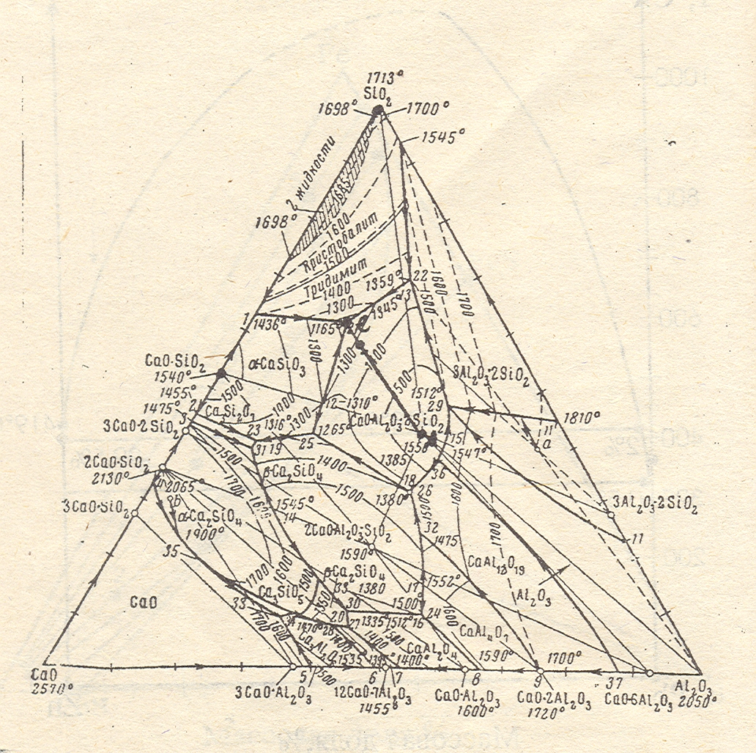

Рисунок В 4 – Диаграмма фазового равновесия системы CaO – SiO₂ – Al₂O₃

Дополнительный к фазовому равновесию (для самостоятельного обучения)

Графо-аналитическое моделирование равновесия в металлических, штейновых и шлаковых системах.
При определении важнейших рабочих характеристик металлургических систем по фазовым диаграммам состояния при разделении и рафинировании металов, в металло-шлаковых системах, в металло-штейновых системах, шлаково-штейновых системах используют концентрационный треугольник для трёхкомпонентных систем. Число фаз, их агрегатное состояние, состав равновесных фаз и их массы, вариантность определяют для любой фигуративной точки диаграммы как бинарной, так и трёхкомпонентной системы с использованием правила коноды (правила рычага) и правила фаз Гиббса.
Для количественного выражения состава трехкомпонентной системы
обычно используют треугольные координаты. Существуют два метода опреде-
ления состава трехкомпонентных систем с помощью треугольных координат:
метод Гиббса (рис. a) и метод Розебома (рис. b). В обоих методах за
основу принят равносторонний треугольник, вершины которого отвечают 100%
чистых компонентов (А, В и С), на сторонах откладываются (в мольных, массо-
вых долях или процентах) составы двухкомпонентных систем, а любая точка
внутри треугольника отвечает трехкомпонентной системе.
Рис. 3.36. Определение состава трехкомпонентных систем с помощью тре-
угольника Гиббса – Розебома
В методе Гиббса за 100% принимается высота треугольника и использу-
ется свойство равностороннего треугольника, согласно которому сумма пер-
пендикуляров, опущенных на стороны треугольника из любой точки внутри не-
го, равна его высоте: h=ka+kb+kc=100%.
В методе Розебома за 100% принимается сторона треугольника и исполь-
зуется свойство, согласно которому сумма отрезков, проведенных параллельно
сторонам треугольника из любой точки внутри него, равна длине стороны:
l = ka′ + kb′ + kc′ =100%.
Чем меньше содержание какого-либо компонента в системе, тем дальше
фигуративная точка внутри треугольника отстоит от вершины, соответствую-
щей 100%-ному содержанию этого компонента и тем короче отрезок, соеди-
няющий фигуративную точку с противолежащей стороной. Например, в систе-
ме, состав которой задан точкой k (рис. 3.35), отрезок kb = 0,2h , а отрезок
kb′ = 0,2l , т. е. доля компонента B составляет 0,2 (20%). Таким образом, относи-
тельное содержание компонентов % ω определяется отношением длин соответст-
вующих отрезков: A C B ka kb kc ka kb kcω%, :ω%, :ω%, = : : = ′ : ′ : ′ (здесь: 50% A,
20% B, 30% C).
Луч, исходящий из какой-либо вершины треугольника (например, из точ-
ки A), является линией постоянного соотношения концентраций
двух других компонентов.
Прямая, проведенная внутри треугольника параллельно одной из сторон,
является линией постоянного содержания компонента, 100% которого отвечает
вершина треугольника, противолежащая этой
стороне. Так, любая точка на прямой m′l′ , парал-
лельная стороне AB треугольника, отвечает одно-
му и тому же содержанию компонента C, равному
50%.
Если один из компонентов трехкомпонент-
ной системы занимает особое положение (напри-
мер, является растворителем для двух других), то
можно использовать прямоугольную систему ко-
ординат.
В прямоугольном равнобедренном тре-
угольнике вершина А соответствует
100% растворителя, на катетах откладываются
содержания компонентов В и С. Содержание В и
С в точке k задается отрезками 0b и 0с, содержа-
ние А находится как разность.
Диаграмма состояния трехкомпонентной системы

Диаграмма трёхкомпонентной системы Al-Mg-Zn
Деление сложных тройных диаграмм с устойчивыми химическими соединениями на простые эвтектические системы с помощью квазибинарных разрезов называется сингулярной триангуляцией, а способ деления – методом исключения сечений. Этот метод позволяет решать вопросы о направлении различных химических реакций в тройных сплавах, о распределении вводимого третьего компонента к двум исходным и другие задачи. В частности, тройная диаграмма системы Al-Mg-Zn, являющаяся основой известного алюминиевого деформируемого сплава В95, может быть интерпретирована благодаря квазибинарным разрезам с учётом устойчивых (конгруэнтно плавящихся) химических соединений MgZn₂ и Al₄Mg₃ из двойных диаграмм Mg-Zn и Al-Mg. Остальные химические соединения - фаза Х, и тройная фаза Т (образуются из расплава по перитектическим реакциям и являются неустойчивыми (инконгруэнтными). Для определения реальных квазибинарных разрезов проанализирован сплав «а», в стуктуре которого наблюдаются кристаллы алюминия и химического соединения MgZn₂, кристаллы цинка и химического соединения Al₄Mg₃ отсутствуют. Следовательно, диаграмма разбивается на три элементарные: Al – Zn – MgZn_{2,} A – MgZn₂ - Al₄Mg₃ и MgZn₂ – Al₄Mg₃ – Mg. Это позволяет интепретировать диаграмму следующим образом: в тройных сплавах треугольника Al – Zn – MgZn₂ не должны встречаться кристаллы магния и химического соединения Al₄Mg₃, в сплавах треугольника Al – MgZn₂ – Al₄Mg₃ не встречаются кристаллы магния и цинка и т.д. При сплавлении кристаллов цинка и химического соединения Al₄Mg₃ состава «а» должна пойти реакция образования алюминия и химического соединения MgZn₂, т.е. 6Zn + Al₄Mg₃ = 4Al + 3MgZn₂
СПИСОК ЛИТЕРАТУРЫ

1 Минаев Ю.А., Яковлев В.В. Физико-химия в металлургии. –М.: МИСиС, 2001, - 320с.
2 Теляков Н.М. Теория и практика извлечения благородных металлов при комплексной переработке руд с применением сегрегационного сульфатизирующего обжигов. –С-Пб., 2000. - С.4
3 Комбинированные процессы переработки руд цветных металлов. /С.И. Митрофанов, В.И. Мещанинова, А.В. Курочкина. - М.: Недра, 1984, 216с.
4 Бажин Н. М. Термодинамика для химиков. /Н.М. Бажин, В.А. Иванченко, В.Н. Пармон. -М.: Химия, Колосс, 2004. - 416 с.
5 Степановских Е. И. Расчет изменений энтропии в системах без химического превращения: Учебное пособие. /Е.И. Степановских, Л.А. Брусницына. - Екатеринбург: УГТУ−УПИ, 2008. - 43 с.
6 Эткин В.А. Термокинетика (термодинамика неравновесных процессов переноса и преобразования энергии): Учебное пособие для вузов.- 2-е изд- Тольятти, 1999.- 216 с.
7 Цаплин А.И. Моделирование теплофизических процессов и объектов в металлургии: учеб. пособие / А.И. Цаплин, И.Л. Никулин. – Пермь: Изд-во Перм. гос. техн. ун-та, 2011. – 299 с.
8 Гошкова Н.В., Даринский Ю.В., Латышева Л.В. и др. Применение метода минимизации энергии Гиббса в моделировании сложных химических процессов восстановления. // Изв.вузов. Цветная металлургия, 1984. № 1. - С.78 – 83
9 Катков О.М., Апончук А.В., Нуйкин Ю.Л. и др. О механизме восстановления оксида алюминия методом математического моделирования. // Изв.вузов. Цветная металлургия. 1985. № 5. –С. 38-42
10 Термодинамические свойства индивидуальных веществ. Справочное издание: т.1. /Л.В.. Гурвич, И.В. Вейц, В.А. Медведев и др. – М.: Наука, 1982.-824с.

Приложение А
(рекомендуемое)

Диаграммы состояния металлургических систем

